**UNIVERSIDADE FEDERAL DE OURO PRETO – UFOP**

**Ciência da Computação**



**ELETRÔNICA PARA COMPUTAÇÃO**

**LISTA**

Aluno:

Marcus Vinícius Souza Fernandes

Matrícula: 19.1.4046

**Ouro Preto**

**2019**

**1)**

**a)** Equação: 𝑆 = ((~(𝐴 ∙ (𝐵 + 𝐶))) ∙ 𝐷) ∙ (~(𝐴 + 𝐵))

- Com Teorema de Morgan, obtemos:

𝑆 = ((~(𝐴 + (~𝐵 ∙ ~𝐶))) ∙ 𝐷) ∙ (~𝐴 ∙ ~𝐵)

- Multiplicando, obtemos:

𝑆 = (~𝐴 ∙ 𝐷 + ~𝐵 ∙ ~𝐶 ∙ 𝐷) ∙ (~𝐴 ∙ ~𝐵)

- Multiplicando mais uma vez e simplificando:

𝑆 = (~𝐴 ∙ ~𝐵 ∙ 𝐷 + ~𝐵 ∙ ~𝐶 ∙ 𝐷 ∙ ~𝐴)

- Colocando o termo comum em evidência e simplificando, obtemos:

𝑆 = ~𝐴 ∙ ~𝐵 ∙ 𝐷

Veja a seguir o circuito equivalente: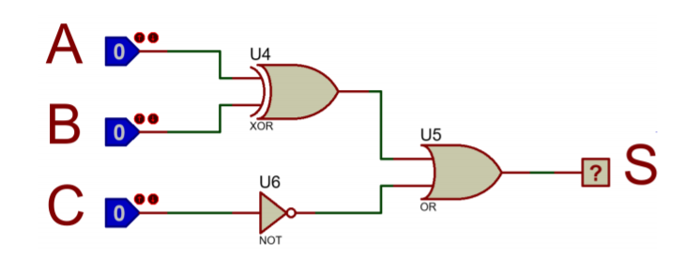

**b)** Equação: 𝑆 = (~𝐴 + ~𝐵 + ~𝐶) ∙ (𝐴 + 𝐵 + ~𝐶)

- Multiplicando e simplificando:

𝑆 = (~𝐴 ∙ 𝐵 + ~𝐴 ∙ ~𝐶 + 𝐴 ∙ ~𝐵 + 𝐴 ∙ ~𝐶 + ~𝐵 ∙ ~𝐶 + 𝐵 ∙ ~𝐶 + ~𝐶)

- Colocando o termo comum em evidência e simplificando, temos:

𝑆 = (~𝐶 + ~𝐴 ∙ 𝐵 + 𝐴 ∙ ~𝐵 )

Veja a seguir o circuito equivalente:

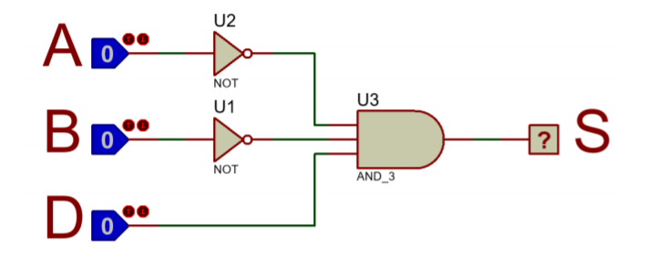

**c)** Equação: 𝑆 = {~[(𝐴 + 𝐵) ∙ 𝐶]} + {~[𝐷 ∙ ( 𝐶 + 𝐵)]}

- Teorema de Morgan:

𝑆 = {~(𝐴 + 𝐵) + ~𝐶} + {~𝐷 + ~(𝐶 + 𝐵)}

- Aplicando novamente:

𝑆 = {(~𝐴 ∙ ~𝐵) + ~𝐶} + {~𝐷 + ~𝐶 ∙ ~𝐵}

- Colocando o termo comum em evidência e simplificando:

𝑆 = ~𝐴 ∙ ~𝐵 + ~𝐶 + ~𝐷

Veja a seguir o circuito equivalente:

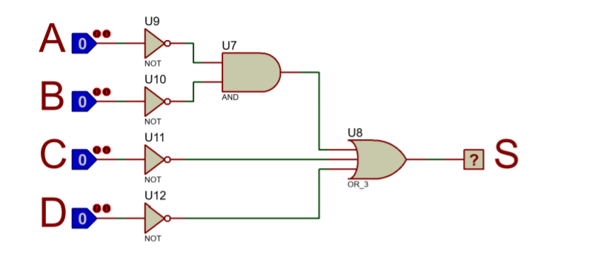

**2)**

As expressões equivalentes do circuito:

- 𝑋 = (~𝐵 ⋅ ~𝐶) ⋅ 𝐷

- 𝑌 = ~𝐴 ⋅ 𝐵 ⋅ 𝐶 ⋅ 𝐷

Montando o circuito utilizando MUX, para X:

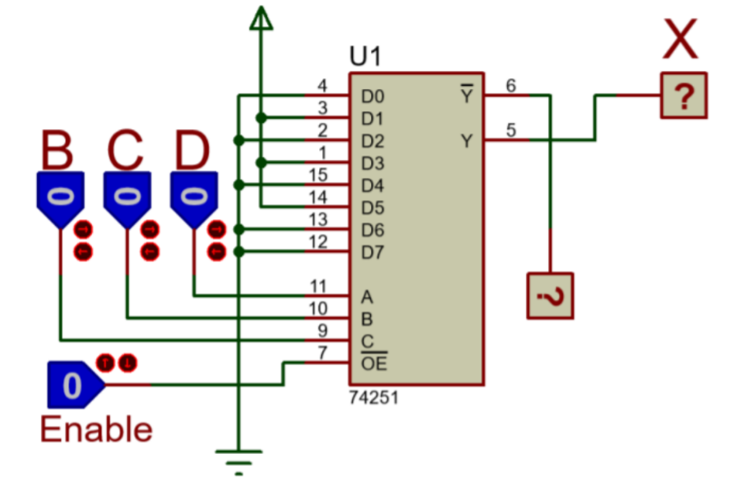

Implementação do Verilog:

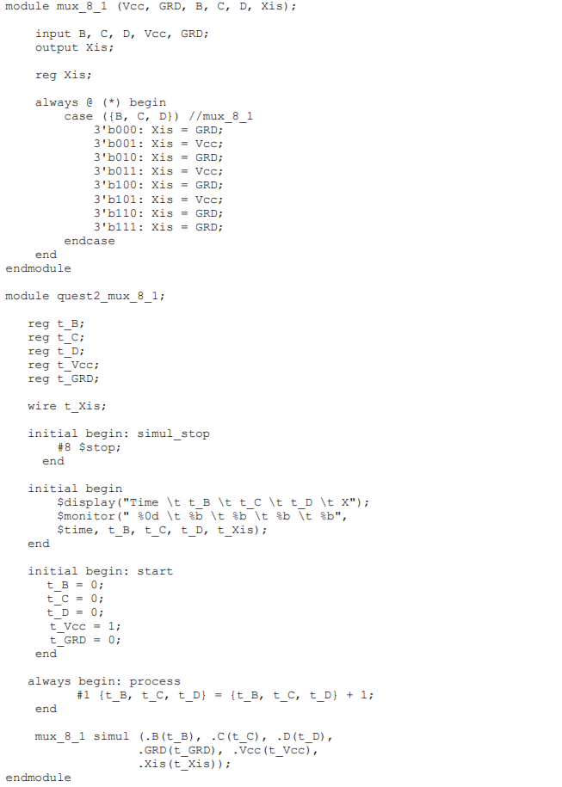

Montando o circuito utilizando MUX, para Y:

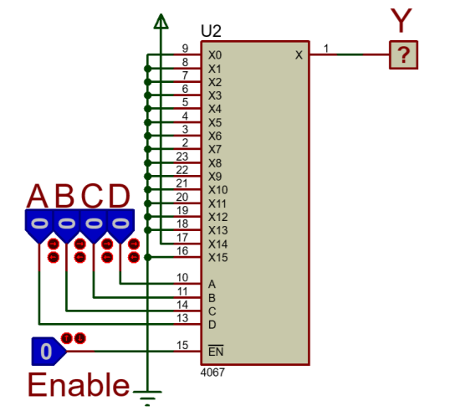

Implementação do Verilog:

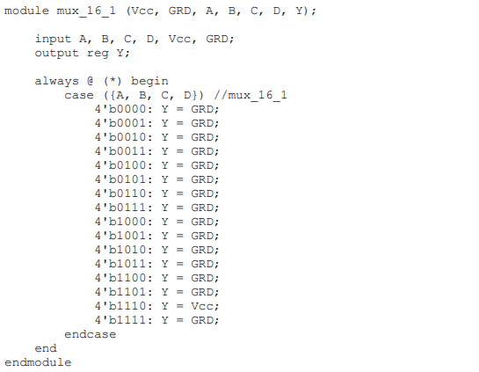

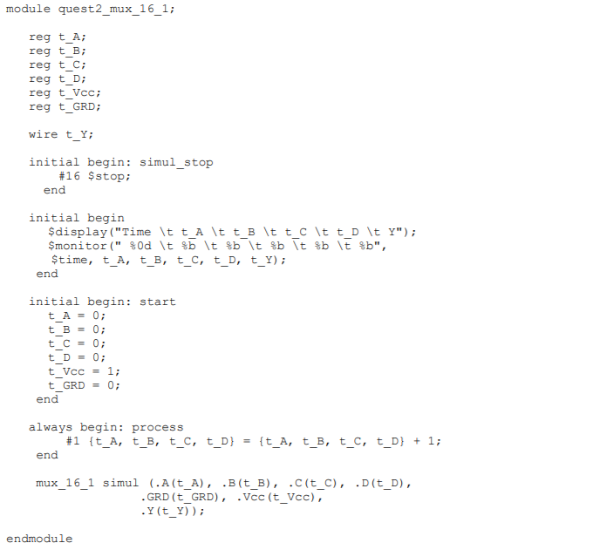

**5)**

Implementação do circuito no MUX:

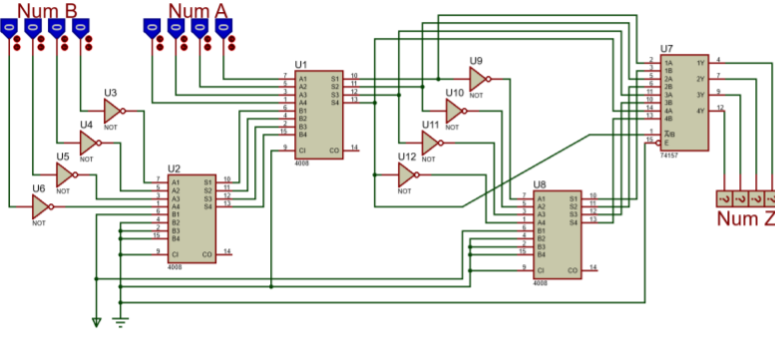

Implementação do Verilog:

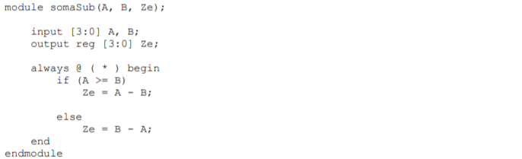

**9)**

Circuito MUX:

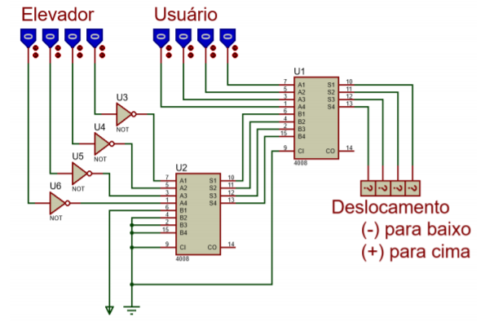

Obs: O bit de sinal indica o sentido de deslocamento e os outros 3 bits indicam o número de andares.

Implementação Verilog:

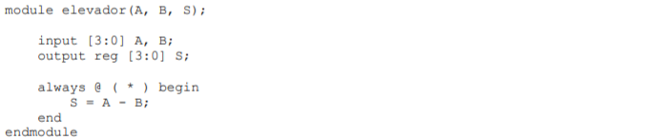

**11)**

Seja a matriz abaixo um teclado numérico, organizado com linhas e colunas da seguinte forma:

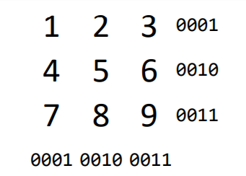

A tecla zero é um número separado da matriz que corresponde a palavra binária 0000.

Sendo assim o circuito abaixo foi montado utilizando somadores para encontrar a combinação de linhas e colunas correspondente ao número pressionado, bem como um decodificador para transformar o código corresponde a posição do número na matriz para o seu valor numérico. O circuito poderia ser melhorado colocando um sensor quando a tecla fosse pressionada para não emitir o número zero quando nada estivesse sendo pressionado

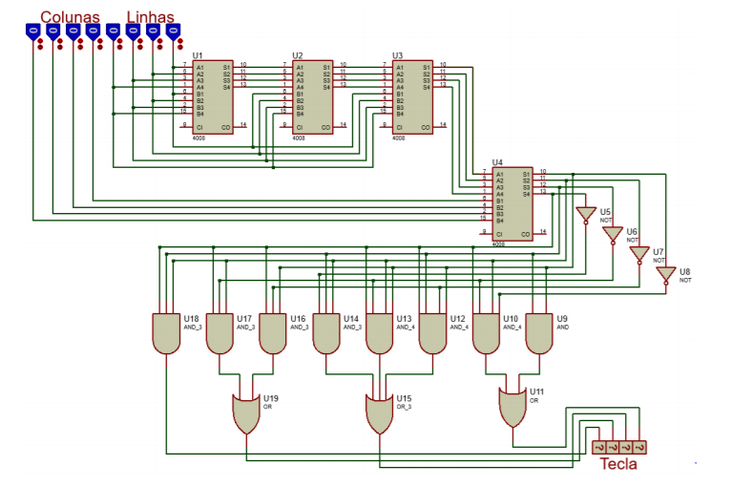

12)

Pela tabela abaixo, podemos extrair as seguintes equações:

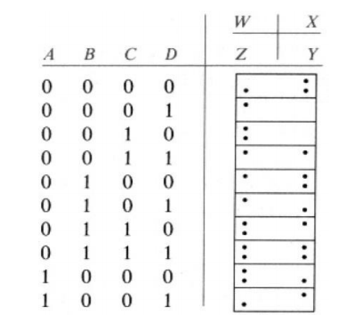

𝑊 = ~𝐴 ⋅ (𝐷 + 𝐶 + 𝐵) + 𝐴 ⋅ ~𝐵 ⋅ ~𝐶 ⋅ ~𝐷

𝑋 = 𝐴 ⋅ ~𝐵 ⋅ ~𝐶 ⋅ 𝐷 + ~𝐴 ⋅ ~(𝐶⨁𝐷) + ~𝐴 ⋅ 𝐵 ⋅ 𝐶

𝑌 = ~𝐴 ⋅ ~𝐶 ⋅ ~𝐷 + ~𝐵 ⋅ ~𝐶 ⋅ ~𝐷 + ~𝐴 ⋅ 𝐵 ⋅ 𝐷

𝑍 = ~𝐴 ⋅ ~𝐵 ⋅ ~𝐷 + ~𝐴 ⋅ 𝐵 ⋅ 𝐶 + 𝐴 ⋅ ~𝐵 ⋅ ~𝐶

Montando o circuito equivalente, temos:

